UNIVERSIDADE DO OESTE DE SANTA CATARINA
CIÊNCIA DA COMPUTAÇÃO

JEAN CARLOS GAVA BARP, MATHEUS FELIPE CHRISTMANN E MICHELL HENRIQUE DA SILVA SPAGNOL

GAIA

São Miguel Do Oeste, Santa Catarina
2022

JEAN CARLOS GAVA BARP, MATHEUS FELIPE CHRISTMANN E MICHEL HENRIQUE DA SILVA SPAGNOL

GAIA

Projeto de desenvolvimento de um sistema para gerenciamento de farmácias apresentado ao curso de bacharelado em Ciência da Computação da Universidade do Oeste de Santa Catarina – UNOESC.

Orientadores: Franciele Petry, Otilia Donato Barbosa e Roberson Junior Fernandes Alves.

São Miguel do Oeste, Santa Catarina
2022
ÍNDICE DE FIGURAS

Figura 1: Funcionário e Cargo. 13
Figura 2: Modelo relacional 15

SUMÁRIO

1 INTRODUÇÃO 5
2 LEVANTAMENTO DE REQUISITOS 6
2.1 Introdução e coleta de requisitos 6
2.2 Entrevista 7
2.3 Brainstorming e Análise de outros projeto 8
2.4 Requisitos Coletados 8
3 Modelo Relacional 12
3.1 Introdução a modelo relacional 12
3.2 Construção do Modelo Relacional 13
3.3 Normalização de tabelas 13
3.4 Dicionário de dados 15
CONCLUSÃO 16
REFERENCIAS 17

1 INTRODUÇÃO

Nos dias atuais sabemos da importância de um sistema de gerenciamento eficiente no comércio e varejo, graças a ele conseguimos agilizar vários processos para que possamos nos organizar melhor e entregar uma boa experiência para quem frequenta o local. Desde pequenos locais de comércio até os mais altos estabelecimentos, o sistema especifico da área é de suma importância para realizar as tarefas como administrarão do local.

Sabe-se que em farmácias a grande variedade de produtos que pode ser encontrada, como remédios, produtos de higiene, estética e entre outros, necessita de um controle de estoque, como também suas respectivas características e informações.

De acordo com o texto informatização da farmácia (2020), “Quando uma farmácia faz uso da tecnologia, ou seja, de sistemas voltados para melhorar a administração, fica mais fácil analisar como está o seu cenário dentro do mercado em que atua. Dessa maneira, é possível tomar decisões mais assertivas, seja qual for o tamanho da sua drogaria.”

O sistema Gaia tem a ideia de poder administrar toda a parte de uma farmácia desde produtos que a mesma possui até aos seus funcionários, dando assim uma grande eficiência para o estabelecimento. Com toda a parte de banco de dados até o software programado na linguagem java, o proprietário do estabelecimento tera uma ampla administração do seu negocio.

2 LEVANTAMENTO DE REQUISITOS

2.1 Introdução e coleta de requisitos

O primeiro processo a ser realizado antes da criação de um banco de dados e implementação de um sistema é realizar a coleta e tratamento de requisitos funcionais, não funcionais e regras de negócio. Esta etapa inicial do processo de desenvolvimento de um software visa entender e tratar as necessidades do cliente, ou seja, saber o que deverá ser desenvolvido, sanar dúvidas e compreender como o sistema funcionar

Ao realizar um desenvolvimento de um software é necessário a compreensão correta por parte de toda a equipe que ira desenvolver, pois com um entendimento claro e objetivo e sem deixar dúvidas do que será feito, é possível realizar um projeto correto aos olhos do cliente.

Visando compreender como o banco de dados Gaia deveria ser projetado para possuir uma boa estrutura e atender as necessidades de seus clientes, um plano de levantamento de requisitos foi pensado e executado seguindo dois processos: Entrevista com um profissional da área e Brainstorming da análise de outros projetos já criados para o ramo farmacêutico.

2.2 Entrevista

Algumas dúvidas foram aparecendo ao realizar pesquisas sobre o assunto, desse modo, foi escolhida uma pessoa para poder nos explicar como funciona toda a parte de uma farmacia desde ao estoque até um cadastro de cliente, e a pessoa que o time de desenvolvedores escolheu foi a Thabata Honse, acadêmica do curso de Farmácia da Universidade Do Oeste de Santa Catarina e atualmente funcionária da Dado Farma LTDA de Cunha Porã/SC.

A empresa em que Thabata trabalha já possui um sistema para o seu gerenciamento, sendo assim, através da troca de mensagens de texto e aúdio, algumas perguntas foram realizadas para entender o funcionamento desse software.
Abaixo segue alguns exemplos de perguntas realizadas

- Quais informações podem ser inseridas e manipuladas no sistema atual?
R: Informações pertinentes a clientes, fornecedores, funcionários, produtos/medicamentos, compras, vendas, etc...
- Quais informações estão presentes no cadastro de produtos/medicamentos?
R: O cadastro possui diversas informações, no entanto, os atributos mais básicos são código, nome, quantidade em estoque, preço de venda, tipo de tarja e princípio ativo.
- Referente aos funcionários, há informações específicas de “colaboradores internos” em seu cadastro? E quais são as tarefas realizadas por eles dentro do sistema?
R: O cadastro de funcionários é básico e possui informações parecidas com o cadastro de clientes, como, por exemplo, código, nome, CPF e data de nascimento. Os funcionários realizam compras e vendas de medicamentos, consequentemente essas informações são utilizadas para formação de relatórios de rentabilidade por funcionário.
- Vocês realizam o controle de estoque?
R: Sim, é uma das partes fundamentais do sistema pois através dele há um controle das entradas e saídas dos medicamentos contendo informações como data e hora da movimentação, código da pessoa (cliente ou fornecedor) e quantidade do produto.

- As compras e Vendas utilizam diversos meios de pagamento?
R: Sim, tais como dinheiro, cartão de crédito, cartão de débito, vales e etc.

2.3 Brainstorming e Análise de outros projeto

Antes de realizar a entrevista foi feita uma pesquisa afundo no assunto, um meio para poder obter conhecimentos foi a exploração de outros projetos sobre sistema de farmácia

Os projetos analisados detalham todo o fluxo realizado por outros acadêmicos na criação de seus softwares e contam com imagens de modelos conceituais utilizados para um brainstorming entre nós desenvolvedores do sistema Gaia .

Com os exemplos de projetos vistos, foi possível obter uma compreensão mais afundo do assunto, como funciona uma farmácia no dia a dia e também, foi possível formular os últimos detalhes no processo de levantamento de requisitos.

2.4 Requisitos Coletados

Requisitos funcionais:
RF 01 - O sistema deverá permitir o cadastro de clientes com suas informações básicas;

RF 02 - O sistema deverá possibilitar a distinção no cadastro entre clientes e fornecedores;

RF 03 - O sistema deverá armazenar a data de cadastro do cliente no sistema;

RF 04 - O sistema deverá possibilitar a visualização de relatórios pré-definidos pela gerência;

RF 05 - O sistema deverá permitir o cadastro de funcionários e manipulação de seus dados;

RF 06 - O sistema deve possibilitar o cadastro de cargos para poder vinculá-los aos funcionários já cadastrados;

RF 07 - O sistema deve possibilitar o cadastro de endereços contendo informações de localização(Município, bairro, rua e nº residência) e dados de contato do endereço(Nº telefone, nº celular e email);

RF 08 - O sistema deverá ter "tipos de endereços"(Comercial, Residencial Fixo, Residencial Temporário...) pré-cadastrados para tiparem os endereços dos clientes;

RF 09 - O sistema deverá ter pré-cadastrado uma série de Estados e Municípios;

RF 10 - O sistema deverá permitir o cadastro de produtos com suas informações básicas como nome, descrição e preço;

RF 11 - O sistema deverá permitir o cadastro de princípios ativos para poder vinculá-los aos produtos já cadastrados;

RF 12 - O sistema deve ter tipos de medicamentos(Referência, similar e genérico) e tipos de tarja(Sem tarja, vermelha, amarela, e preta) pré-cadastrados para poder vinculá-los aos produtos já cadastrados;

RF 13 - O sistema deve possuir já cadastrados tipos de pagamentos(Dinheiro, Cheque, Cartão de Crédito...) para poder vinculá-los a processos de compra e venda de produtos;

RF 14 - O sistema deverá possibilitar a realização de compras de produtos onde será informado data, fornecedor, tipo de pagamento, funcionário que está realizando o processo e os dados dos itens a serem comprados;

RF 15 - O sistema deverá possibilitar a realização de vendas de produtos onde será informado data, fornecedor, tipo de pagamento, funcionário que está realizando o processo e os dados dos itens a serem vendidos;

RF 16 - O sistema deve possuir um controle de estoque dos produtos que sofrem movimentação através de compras e vendas;

RF 17 - O sistema deve possibilitar a anexação de receitas médicas durante a venda de produtos caso o cliente apresente o documento;

RF 18 - O sistema deve possibilitar a inserção e manipulação de notificações de compra que são emitidas por um atendente para o comprador caso um produto esteja com o estoque baixo ou não tenha mais estoque;

RF 19 - O sistema deve ter um controle de status de ativo e inativo no cadastro de clientes e produtos;

RF 20 - O sistema deve ter um controle de status de aberto ou concluído no cadastro de notificações de compra;
Requisitos não funcionais:
RFN 01 - O sistema deverá ter um documento contendo o diagrama de classes, diagrama de caso de uso e demais diagramas usados para criação do sistema;

RFN 02 - O banco de dados utilizado pelo sistema será o PostgreSQL;

RFN 03 - O sistema deverá ser disponibilizado e acessado via web;

RNF 04 - O sistema deverá ter uma interface amigável e intuitiva;

RFN 05 - O sistema deverá realizar consultas com tempo de resposta desejável menor que 10 segundos;

RFN 06 - O sistema deverá ser escrito na linguagem Java;

RFN 07 - O sistema deverá ser implementado com cores que contrastam entre claro e escuro;

RFN 08 - O sistema deve estar disponível para acesso 24 horas por dia;

RNF 09 - O código fonte do sistema deverá ter uma documentação;

RNF 10 - O sistema deve ser desenvolvido seguindo o padrão de orientação a objetos;

RNF 11 - O sistema deverá realizar backups periódicos conforme acordado nas políticas de backup;

3 Modelo Relacional

3.1 Introdução a modelo relacional

Com as informações obtidas até o momento, é possível desenvolver o modelo relacional do projeto, ou seja, de trabalharmos os requisitos e os transformá-los em um mapa da estrutura para o nosso banco de dados

Comumente o modelo relacional é criado após a construção do modelo conceitual (um esboço do banco de dados com alto nível de abstração), no entanto, em nosso projeto unimos os dois processos em um só para acelerarmos o desenvolvimento do mesmo.

O processo de criação do modelo relacional se trata de criarmos visualmente a estrutura que nosso banco de dados terá, ou seja, definir as tabelas, suas devidas ligações, suas colunas e de atribuirmos o tipo de dado que será armazenado em cada coluna

Conforme a imagem (Funcionário e Cargo.) você encontra um exemplo da criação da nossa tabela FUNCIONÁRIO ligada a tabela Cargo.

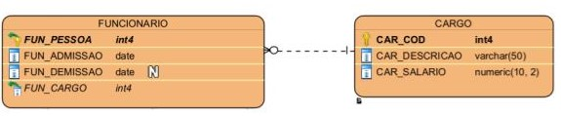Figura 1: Funcionário e Cargo.

Fonte: Autoria própria, 2022.

3.2 Construção do Modelo Relacional

Através do uso da ferramenta Visual Paradigm, fomos capazes de colocar nossas ideias em prática e de arquitetar o nosso modelo.

Basicamente seguimos e priorizamos as 5 etapas abaixo (não necessariamente nessa ordem

1. Criação da tabela e sua colunas;
2. Tipagem correta das colunas;
3. Definição de Chaves Primárias;
4. Ligações da tabela;
5. Criação de documentação para as tabela e suas colunas

Essa etapa do projeto teve uma demanda significativa de tempo, pois se trata da estrutura que será usada para o nosso banco de dados posteriormente quando for gerados os “Scripts de Criação”.

3.3 Normalização de tabelas

Após o modelo relacional ser construído, foi necessário realizar um processo de validação de estrutura, ou seja, verificar se o mesmo está livre de anomalias, possíveis redundâncias e demais problemas que podem vir a surgir durante os processos de inserção, exclusão, modificação e consulta de seus dados armazenados. Para isso fizemos a aplicação das “3 Formas Normais”, conjunto de regras para normalização de um banco de dados.

Abaixo citamos o passo a passo do processo de normalização feito tabela por tabela do nosso modelo relacional:

1. (Primeira Forma Normal): Verificado se cada campo(coluna) da tabela abrigará apenas um valor, ou seja, não é um campo multivalorado.
2. (Segunda Forma Normal): Verificado se a tabela atende a Primeira Forma Normal e se os registros na tabela, que não são chaves, dependem da chave primária em sua totalidade e não apenas parte dela.
3. (Terceira Formal Normal): Verificado se a tabela atende a Segunda Forma Normal e se os atributos não chave dependem somente da chave e não de outro atributo não chave.

Ao final deste processo obtivemos o seguinte resultado em nosso modelo relacional:

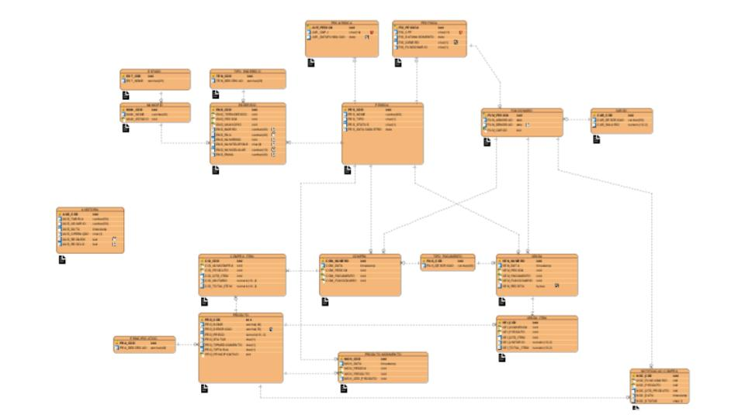Figura 2: Modelo relacional

Fonte: Autoria própria, 2022.

Para conferir o modelo mais detalhado e com uma melhor resolução, é possível acessar através do link: https://github.com/MatheusChristmann/Gaia/tree/main/Banco%20de%20Dados/Modelo%20Relacional .

3.4 Dicionário de dados

Com a estrutura finalizada e normalizada, partimos para a geração do “Dicionário de Dados” do modelo relacional. Este arquivo se trata de uma tabela contendo definições e características das tabelas e colunas presentes no modelo.
O Dicionário de dados pode ser encontrado junto do modelo relacional do projeto Gaia através do seguinte caminho: .

CONCLUSÃO

Quando decidimos realizar o curso de Ciência da Computação estávamos cientes que muitos desafios surgiriam ao longo da nossa graduação. Ao realizar o presente trabalho, a necessidade de coleta de informações por meio de terceiros e pesquisa extracurricular foi fundamental para que o trabalho fosse realizado com êxito.

Por se tratar de um ramo em que os integrantes do time não possuíam muito conhecimento, a busca por soluções em artigos da internet e conversas por aplicativos de comunicação com pessoas que estão integrados no assunto foram de grande utilidade para que pudéssemos entregar um banco de dados funcional e prático.

Conclui-se que apesar das dificuldades que apareceram ao decorrer do tempo em que o time estava realizando o trabalho, os conhecimentos adquiridos foram de extrema importância para formação de um raciocínio lógico e eficiente, consciência da administração de tempo e utilização de ferramentas novas.

REFERÊNCIAS

Informatização da farmácia: um ponto fundamental para a diferenciação. 2020.
Disponível em: <https://www.espacofarmaceutico.com.br/blog/2020/01/10/informatizacao-da-
farmacia-um-ponto-fundamental-para-a-
diferenciacao#:~:text=Quando%20uma%20farm%C3%A1cia%20faz%20uso,o%20ta
manho%20da%20sua%20drogaria>. Acesso em: 16 jul. 2022.

HONSE, Thabata. “Coleta de Requisitos.” Entrevistadores: CHRISTMANN,
Matheus F. Cunha Porã. Entrevista concedida em: 17 abr, 2022.

MACHADO, Diego. Normalização em Banco de Dados. 2015. Disponível em:
<https://medium.com/@diegobmachado/normaliza%C3%A7%C3%A3o-em-banco-
de-dados-5647cdf84a12>. Acesso em: 17 jul. 2022.

ALMEIDA. F. G; FARINA. R. M. Rede de Farmácias: Um Estudo Utilizando Banco
de Dados Distribuídos. 2018. 17f. Pesquisa (Bacharelado em Engenharia da
Computação) - Centro Universitário de Araraquara Uniara, Araraquara, São Paulo,
2018.

OLIVEIRA, M. A. D. Sistema Gerenciamento de Drogaria. 2008. 77 f. TCC
(Bacharelado em Tecnologia e Processamento de Dados) - IMESA - Instituto
Municipal de Ensino Superior de Assis, Assis, São Paulo, 2008.

ZANDONADI, F. H. M. Sistema Para Gerenciamento de Farmácia. 2014. 48 f.
TCC (Bacharelado em Análise e Desenvolvimento de Sistemas) - IMESA - Instituto
Municipal de Ensino Superior de Assis, Assis, São Paulo, 2014.

OLIVEIRA, A. C. R. Análise e desenvolvimento de um sistema Mobile e Web utilizando API para comparação de Preços de Medicamentos das Farmácias de Iporá - GO. 2019. 52f. Trabalho de Curso (Tecnólogo em Análise e Desenvolvimento de Sistemas) - Instituto Federal Goiano, Iporá, Goiás, 2019.

LOPES, B. M. S. Sistema Web para farmácia Solidária utilizando Microserviços. 2018. 101f. Monografia (Bacharelado em Sistemas de Informação) - Universidade Federal de Juiz de Fora, Juiz de Fora, Minas Gerais, 2018

ALVES, R. J. F. Apostila de Banco de Dados. 2021. 159f. Apostila (Bacharelado em Ciência da Computação) - Universidade do Oeste de Santa Catarina, São Miguel do Oeste, Santa Catarina, 2021.

GREZELE, D. F; COSTA, E. M; KLUNK, C. A. S; SCHWINGEL, M. F. A. I. Trabalho Final: PandemicStats. 2021. 26f. Trabalho de Curso (Bacharelado em Ciência da Computação) - Universidade do Oeste de Santa Catarina, São Miguel do Oeste, Santa Catarina, 2021.

LIMA, C. Introdução ao Maven, aprenda como criar e gerenciar projetos Java. 2021. Disponível em: <https://www.treinaweb.com.br/blog/introducao-ao-maven-aprenda-como-criar-e-gerenciar-projetos-java>. Acesso em: 1 out. 2022.

